[第四军医大学西京医院论文被曝图片重复](https://mp.weixin.qq.com/s?__biz=Mzk1NzMzNDk1Mg==&mid=2247485200&idx=1&sn=ef4e48a5cffd07fd9e70dc2a6a1d6228)

[学术诚信拷问](javascript:void(0);)2025-04-17 09:30:36广东

**01**

**论文信息**

近日，**第四军医大学西京医院麻醉科**在《Journal of cerebral blood flow and metabolism》（2012年1月）期刊上的研究“Protective effect of delayed remote limb ischemic postconditioning: role of mitochondrial K(ATP) channels in a rat model of focal cerebral ischemic reperfusion injury”（doi: 10.1038/jcbfm.2011.199）因图像问题引发关注。该研究由：Jing Sun , Tong Li , Qi Luan , Jiao Deng , Yan Li , Zhaoju Li , Hailong Dong , Lize Xiong （通讯作者，音译熊利泽）共同完成。

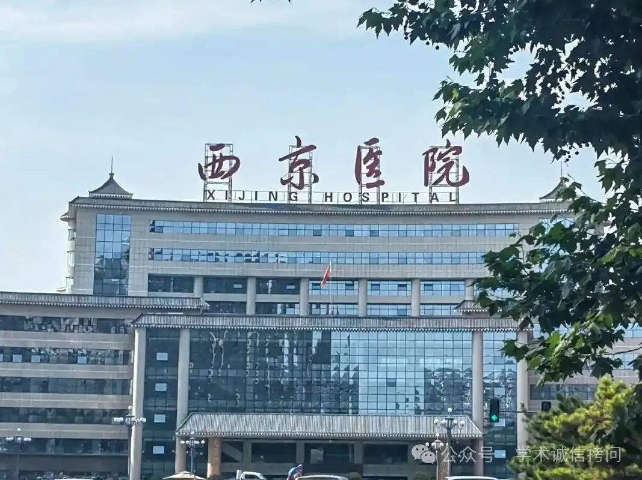

**02**

**基金支持**

本研究得到了中国国家自然科学基金（中国北京，给予 HD 的资助项目 30772059、30972853 和 81128005）、国家杰出青年科学基金（中国北京，给予 LX 的资助项目 30725039）以及中国国家自然科学基金重大项目（中国北京，给予 LX 的资助项目 30930091）的支持。

**03**

**发表期刊**

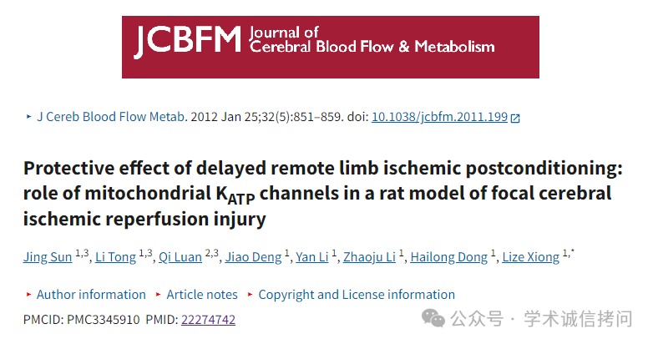

**04**

**质疑内容**

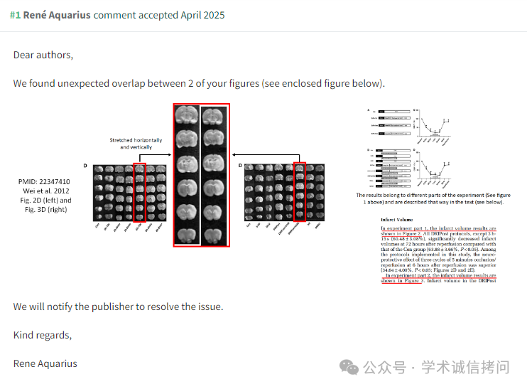

消息来源：

https://pubpeer.com/publications/0BD1FBEFFB7CCF4F1B088D5750478E

郑重声明：

文中所有信息均来自学术网以及公开资料，仅供读者参考。若认为本内容侵犯您或者贵单位的权益，请及时与我们联系。

